Βασικά γεωμετρικά σχήματα – χαρακτηριστικά
Σχήμα | Πλευρές | γωνίες | Σχήματα που μοιάζουν
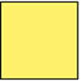  τετράγωνο | 4 πλευρές ίσες | 4 γωνίες ίσες,(90^{ο})  η μια. |   ρόμβος
Ορθογώνιο παραλληλόγραμμο   | 4 πλευρές, οι απέναντι ίσες | 4 γωνίες ίσες,(90^{ο})  η μια. | 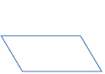  πλάγιο παραλληλόγραμμο
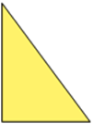  Ορθογώνιο τρίγωνο | 3 πλευρές άνισες | Η μια γωνία είναι ορθή= 90⁰ | 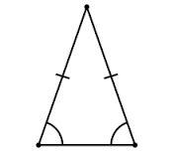  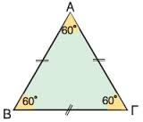  Ισοσκελές ισόπλευρο

